Auswirkung der Einführung des TSB Verfahrens auf die DCF Prognose

Mit Bug 8050 wird das TSB Verfahren als neues Prognoseverfahren für sporadische Materialien eingeführt. Das TSB Verfahren ist eine Variante des Croston Verfahrens und wurde speziell für von Obsoleszenz bedrohte Materialien entwickelt.
Mit zunehmender Anzahl Perioden ohne Bedarfs berücksichtigt das TSB Verfahren das steigende Risiko einer plötzlichen Obsoleszenz des Materials in Form einer sinkenden Wahrscheinlichkeit für das Auftreten eines positiven Verbrauchs in der Folgeperiode.
Während das Croston Verfahren die Prognose in Perioden ohne Verbrauch konstant fortschreibt, führt die Berücksichtigung des Obsoleszenzrisikos beim TSB Verfahren zu sinkenden Prognosemengen mit zunehmender Länge von Nullverbrauchsepisoden.
Das TSB Verfahren nutzt neben dem Alpha-Faktor zur Glättung der geschätzten Nachfragemenge (analog zum Croston Verfahren) zusätzlich den Beta-Faktor zur Glättung der geschätzten Nachfragewahrscheinlichkeit. Je höher Beta, desto schneller sinkt die Nachfragewahrscheinlichkeit (und damit die Prognosemenge) im Fall längerer Nullverbrauchsepisoden.
Im Folgenden werden die Glättungsparameter mit ihren Defaultwerten eingesetzt:
- Alpha = 0,2
- Beta = 0,1.
Zur Evaluierung der Auswirkungen der Einführung des TSB Verfahrens wird ein Vergleich der resultierenden Prognoseergebnisse beider Verfahren auf folgender Grundlage durchgeführt:
- 57 Z-Materialien mit Monatsverbrauch (Weidmüller)
- Anteil NP von 10 bis 93,33
- Lediglich 1 Material hat eine Anzahl Perioden ohne Verbrauch (AV) > 12 (17 Perioden); weitere 10 Materialien hatten im letzten Quartal keinen Verbrauch mehr (AV >= 3).

Verglichen wird jeweils die durchschnittliche Prognosegenauigkeit (FA) des ex Post als bestes Verfahren gemäß DCF Bewertung ausgewählten Verfahrens nach
- 1 Monat (FA1)
- 3 Monaten als Summenkennzahl (FA3)
- 6 Monaten als Summenkennzahl (FA6).

Prognosegenauigkeit gemäß altem DCF Croston Verfahren (CR).
Ex Post entspricht das DCF CR der exponentiellen Glättung 1. Ordnung (S1), d.h. die ex Post Auswahl des CR als bestes Verfahren entspricht hier der Wahl des Verfahrens S1. Die resultierende Prognosegenauigkeit ergibt sich aber aus der CR Prognose.
Das Ergebnis entspricht also der DCF Bewertung bis Release 7.40.
Prognosegenauigkeit mit Verfahren rollierender Croston (RC)
Mit dem Release 7.50 wird das alte DCF Croston Verfahren durch das rollierende Croston Verfahren (RC) ersetzt. D.h. das Ergebnis entspricht der DCF Bewertung Release 7.50 vor Einführung des TSB Verfahrens.

Prognosegenauigkeit mit Verfahren RC und TSB Verfahren (TB)
Ergebnis gemäß DCF Bewertung Release 7.50 inklusive beider neuer Verfahren.

Prognosegenauigkeit mit Verfahren RC, TSB und Bootstrap linear (BL)
Das Verfahren Bootstrap linear (BL) kann optional über die parametrisierte Prognose ausgewählt werden. Es ist insbesondere für sporadische Verbrauchsreihen konzeptioniert.
Ergebnis gemäß DCF Bewertung Release 7.50 inklusive BL.

Zusammenfassende Übersicht über die Veränderung der Prognosegenauigkeit durch Einführung des TSB Verfahrens

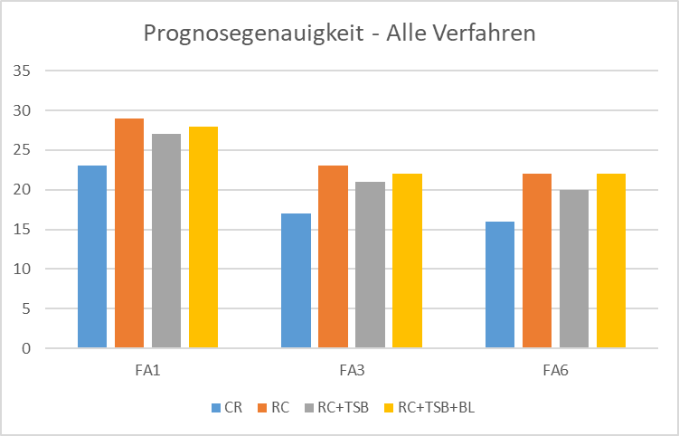

Mit der Einführung des Verfahrens rollierender Croston (RC) ergibt sich im Vergleich zum Release 7.40 mit dem DCF Croston Verfahren bereits eine deutliche Steigerung der durchschnittlichen Prognosegenauigkeit über alle Verfahren.
Die zusätzliche Einführung des TSB Verfahrens zu einem leichten Sinken der durchschnittlichen Prognosegenauigkeit. Die durchschnittliche Prognosegenauigkeit des Verfahrens TSB ist dagegen insgesamt höher.

